PRESENTACIÓN ESTÁNDAR DE MEMORIA Y BALANCE

DE ORGANIZACIONES DE LA SOCIEDAD CIVIL
FECU SOCIAL SIMPLIFICADA
Fecha de publicación: 31 marzo 2023
Período reportado: 1° de Enero al 31 de Diciembre de 2022

- Carátula
  - Identificación
- Nombre de la Organización | FUNDACION KÜDAUN
- RUT de la Organización | 65.216.224-K
- Tipo de Organización | FUNDACIÓN
- Relación de Origen | NO APLICA
- Personalidad Jurídica | FUNDACION KÜDAUN PARA EL CRECIMIENTO INTEGRAL Y TRANSFORMACIÓN SOCIAL DE LA MUJER
- Domicilio de la sede principal | AVENIDA PADRE SERGIO CORREA 12000, COMUNA DE COLINA
- Representante legal | NANCY DEL CARMEN ROJAS CORREA 12.668.902-0
- Sitio web de la organización | www.fundacionkudaun.cl
- Información de la organización
- Presidente del Directorio | NANCY DEL CARMEN ROJAS CORREA
- Ejecutivo Principal | NANCY DEL CARMEN ROJAS CORREA
- Misión / Visión | La misión de Fundación Küdaun es transformar a la mujer impulsando su crecimiento integral y su desarrollo social a través del emprendimiento colaborativo.  La Visión de Fundación Küdaun es una sociedad más equitativa, justa, inclusiva y feliz, donde cada mujer se sienta valorada y fortalecida en su multiplicidad de roles.
- Área de trabajo | Autovaloración de la Mujer; Emprendimiento Femenino; Independencia Económica de la Mujer.
- Público objetivo / Usuarios | Mujeres vulnerables, rurales y/o cuidadoras informales
- Número de trabajadores | 6 personas
- Número de voluntarios | 6 Personas
  - Gestión

i. Persona de contacto: Alejandra Lantadilla, fundacionkudaun@gmail.com, +569 97899875
- Información general y de contexto

  - Carta del máximo responsable de la organización
(Presentación del Presidente, Gerente General, Fundador, etc. La carta debe incluir al menos un análisis de: la misión y, visión de la organización; sus objetivos, y la estrategia para dar cumplimiento a los mismos; contexto en el que opera la organización, incluyendo si fuera pertinente, la realidad país, regional, etc., hechos relevantes del período y desafíos futuros)
Somos Nancy Rojas Correa y Viviana Morales Verdugo, directoras fundadoras de Fundación Küdaun, la cual nace como proyecto social en 2019 y pasa posteriormente a ser ONG en 2022.

Basadas en el trabajo social desarrollado por años y en que, a pesar de los avances alcanzados como país, las cifras seguían dando cuenta tanto de una brecha salarial como de una notable diferencia en la asignación de roles entre hombres y mujeres, decidimos encausar la creación de un espacio físico o virtual que fuera capaz de transformar a la mujer impulsando su crecimiento integral y su desarrollo social a través del emprendimiento colaborativo.

“… ocupación femenina se mantiene cerca de 20 puntos porcentuales por debajo del masculino…”
(Casen 2020)

“… 57% de las emprendedoras tiene negocios informales, lo que implica menor seguridad laboral y previsional, y el 65% tiene ingresos inferiores al salario mínimo (frente al 43% y el 38% de los hombres, respectivamente). En la mayoría de los casos (40%), la decisión de iniciar una empresa se justifica por la búsqueda de una mejor compatibilización con las labores domésticas y de cuidado, y en consecuencia, estos emprendimientos son realizados mayoritariamente en sus mismas viviendas (45%)”
(Encuesta de Microemprendimiento de 2019 INE, 2020b)

Unido a ello, la ola de desempleo y problemas económicos que traían consigo el estallido social y la pandemia, hacían imperioso abrir opciones y fortalecer la fuerza socioeconómica que las mujeres podían significar para nuestro país.

Es así que, Küdaun podía proyectarse como un agente activo en la construcción de una sociedad más equitativa, justa, inclusiva y feliz, donde cada mujer se sienta empoderada, valiente y valorada en su multiplicidad de roles.

Acoger, capacitar y empoderar a la mujer (vulnerable, rural o cuidadora informal) respecto de su valor como agentes sociales fundamentales a la hora de impactar a sus familias y a Chile por medio de su propio desarrollo económico, se transformó así en nuestra gran misión y convicción.

Entregarle herramientas, tanto en el ámbito del autoconocimiento como de la capacitación, le permite a cada mujer reconocer sus habilidades y fortalecer sus conocimientos para alcanzar un crecimiento integral y su independencia emocional y económica.

Se definen entonces como pilares de nuestro programa de emprendimiento: trabajar en cada mujer, la autovaloración (empoderamiento y liderazgo positivo), la capacitación (conocimiento de herramientas básicas para emprender), y el acompañamiento continuo (mentorías para su impacto socioeconómico).

Algunas de las actividades realizadas en la línea de nuestra misión han sido:
- Gestión y ejecución de talleres (autoconocimiento, herramientas básicas para emprender, armar y formalizar una empresa, RRSS, fotografía para rrss, entre otros).
- Realización de primer catastro de mujeres cuidadoras informales de la Provincia de Chacabuco.
- Implementación y ejecución Programa Atrévete a Emprender para Programa Quiero mi Barrio, en Villa Centenario 2 de Colina.
- Participación en diversos lives, foros, congresos y conversatorios en torno al rol de la mujer en los diferentes espacios sociales.
  - Estructura de gobierno

CUADRO N° 1
DIRECTORIO
Nombre y RUT | Cargo
NANCY DEL CARMEN ROJAS CORREA  12.668.902-0 | PRESIDENTA
SOLEDAD DEL PILAR PRADENA FUENTES  14.492.382-0 | SECRETARIA
VIVIANA ESTER MORALES VERDUGO  12.721.246-5 | TESORERA
MARIA ALEJANDRA LANTADILLA BUDINICH  12.693.015-1 | VICEPRESIDENTA

  - Estructura operacional
Describa los principales cargos y cómo se relacionan
Área Administración y finanzas: Contabilidad, logística, Financiamiento, RSE, área legal
Área Relaciones con el entorno: Comunicación, Comunidades, Alianzas, Recaudación, Coordinación de Voluntariado.
Área Servicios: Proyectos y programas, Desarrollo local, Capacitación, Asesorías, Coaching

  - Valores y principios
Motivaciones y objetivos
Aportar al desarrollo integral de las mujeres en situación de vulnerabilidad.
Entregar a las mujeres herramientas y conocimientos que refuercen su autoestima
Guiar y acompañar el desarrollo integral de la mujer por medio de su independencia emocional y económica.
Empoderar y fortalecer desde la autovaloración positiva y por medio del acompañamiento continuo.

  - Principales actividades y proyectos

- Actividades
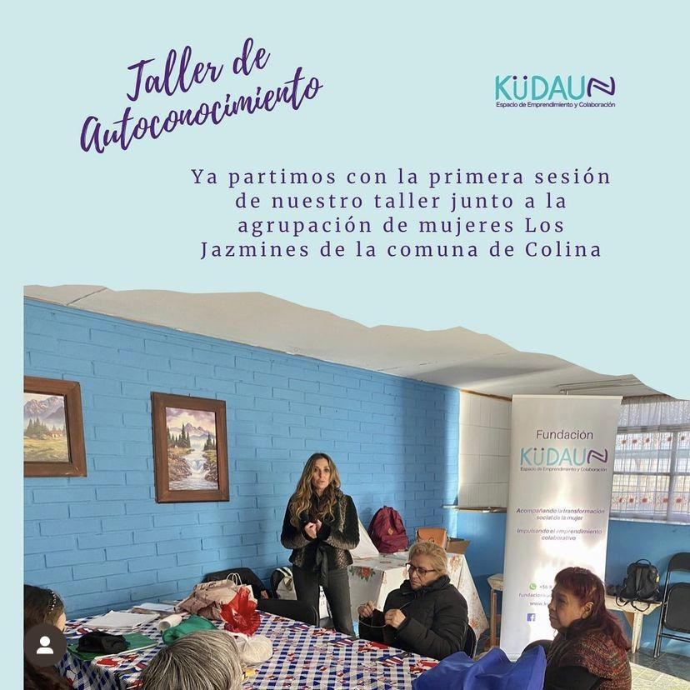
(Incluir una breve descripción narrativa del quehacer de la organización; a qué se dedica, cuál es su principal actividad – o principales actividades. Posteriormente, se pueden agregar las actividades específicas que se hayan desarrollado durante el período, según su relevancia).
Networking
Conectar con una red de emprendedoras con el fin de generar vinculación, apoyo y colaboratividad entre ellas.

Asesorías
Consejos y orientación personalizada para desarrollar una idea de negocio, hacer crecer un emprendimiento ya existente y/o encontrar soluciones idóneas para el buen funcionamiento y la escalabilidad de este.

Colaboración
Actividades y eventos que permitan generar alianzas, acompañamiento y colaboración constante entre emprendedoras.

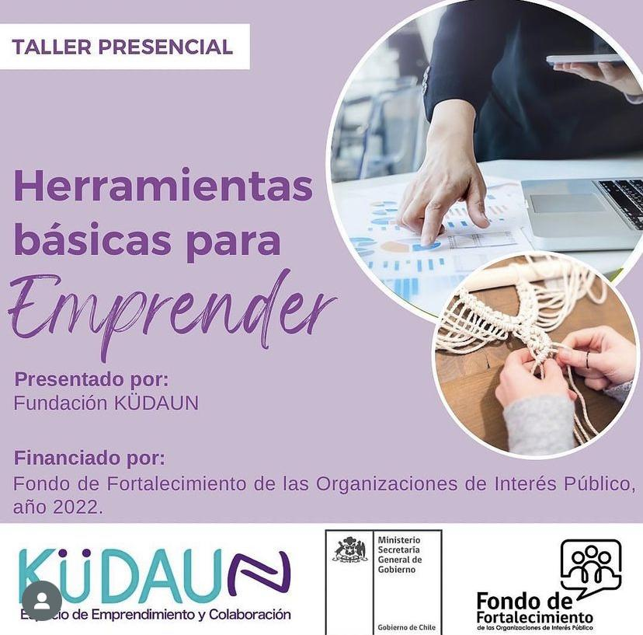
Coaching
Trabajo en pos del autoconocimiento, autovaloración y empoderamiento de la mujer emprendedora. Enfocando positivamente sus fortalezas hacia el logro de tus objetivos.

Talleres
Entrega de conocimientos y herramientas necesarias para administrar un emprendimiento.
Aquí un ejemplo de Taller de Autoconocimiento ejecutado en la Agrupación de Mujeres Los Jazmines de Colina.

Eventos
Creación, organización y producción de eventos de networking para mujeres emprendedoras, como por ejemplo, Woman´s Sunrise 2022 para 50 mujeres emprendedoras de Colina, Foros MIM Latam con diversos temas contingentes a la realidad de la mujer latinoamericana, con participación de 6 países en 2022.


Proyectos
(Detallar, por medio del cuadro que sigue, los principales proyectos que se hayan realizado durante el año, con una breve descripción de sus objetivos, acciones desarrolladas, usuarios, y resultados obtenidos)

NOMBRE DEL PROYECTO | "Primer Catastro de Personas Cuidadoras Informales de la Provincia de Chacabuco"
Público Objetivo / Usuarios | Mujeres cuidadoras informales de la Provincia de Chacabuco.
Objetivos del proyecto | Catastrar a mujeres cuidadoras de la zona de Chacabuco, con el fin de poder implementar luego, un programa de acompañamiento y capacitación que les permitiera tener vinculaciones sociales, desarrollar un emprendimiento y generar una actividad económica desde sus casas.
Número de usuarios directos alcanzados | 40
Resultados obtenidos | La encuesta fue en su mayoría contestada por personas de Colina. La zona de Til Til tuvo un alcance mínimo y el resto de la provincial no fue alcanzada, Esto, dado que no fue posible llegar a las entidades colaborativas que nos ayudarán en su adecuada difusión. No obstante, los resultados fueron compartidos con la Corporación Cultural de Colina para el Desarrollo de actividades con agrupaciones en torno a la discapacidad.
Actividades realizadas | Difusión de encuesta a través de entidades alusivas y redes sociales
Lugar geográfico de ejecución | Provincial de Chacabuco

NOMBRE DEL PROYECTO | Implementación y ejecución Programa Atrévete a Emprender para Programa Quiero mi Barrio en Villa Centenario 2 de Colina.
Público Objetivo / Usuarios | 20 personas
Objetivos del proyecto | Implementar Programa de Emprendimiento con mujeres de Barrio Centenario 2 de Colina, ejecutado en 14 talleres desarrollados en base a 3 módulos: autoconocimiento, herramientas básicas para emprender y estrategias y técnicas de venta.
Número de usuarios directos alcanzados | 12
Resultados obtenidos | El programa fue desarrollado en forma total, alcanzando una asistencia de mas del 50% de las inscritas y finalizando con 4 proyectos colaborativos fortalecidos y en vías de ser formalizados en el mediano plazo.
Actividades realizadas | Talleres, dinámicas grupales, ejercicios de networking, juego de roles, implementación de redes sociales para efectos comerciales,
Lugar geográfico de ejecución | Sede Social de Barrio Centenario 2

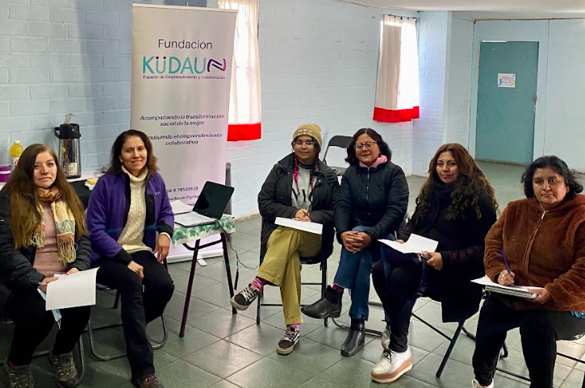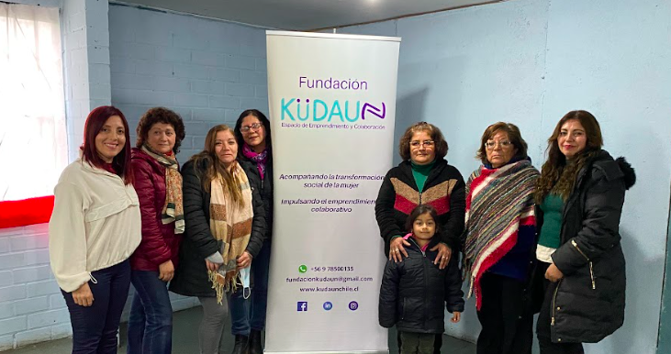
NOMBRE DEL PROYECTO | Vitrina Emprendedora
Público Objetivo / Usuarios | Mujeres de cualquier región de Chile, con emprendimientos en su fase inicial o con pocos seguidores en las redes sociales.
Objetivos del proyecto | Entregar un espacio virtual gratuito donde difundir y promocionar los emprendimientos liderados por mujeres de cualquier región de Chile.  Abrimos el espacio de la Vitrina Emprendedora a todos los emprendimientos que nos fueran recomendados, que conociéramos y que nos contactaran para ayudarles a difundir pequeños negocios.
Número de usuarios directos alcanzados | Aproximadamente 250
Resultados obtenidos | Mayor difusión y alcance de los diferentes emprendimientos, incluida la vitrina hacia otros países que luego se interesan en la iniciativa y la implementan en sus lugares de origen por medio de sus propias plataformas, beneficiando a sus emprendedoras locales.
Actividades realizadas | Diseño de la gráfica y difusión del emprendimiento a través de nuestra Plataforma de Instagram
Lugar geográfico de ejecución | Virtual
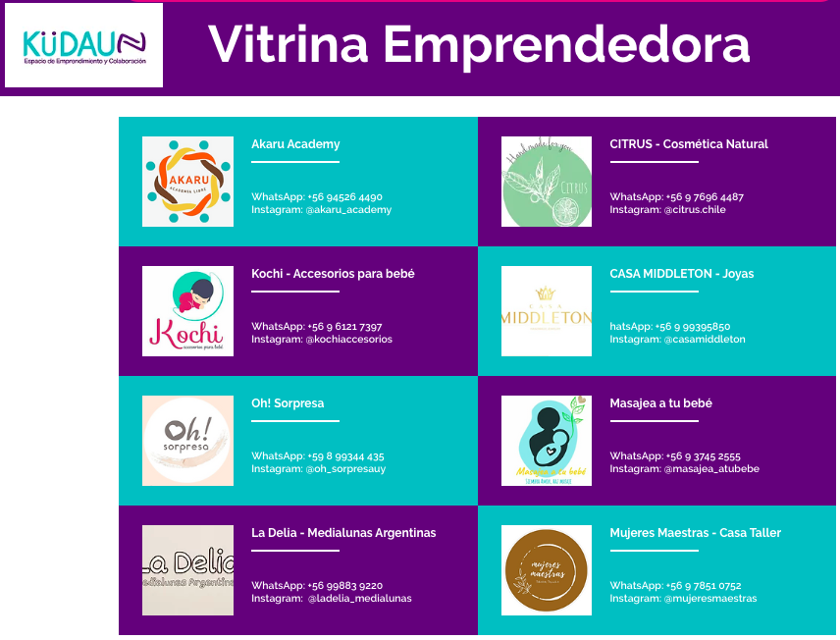
NOMBRE DEL PROYECTO | Desarrollando la Capacidad emprendedora Agrupación Centro de Madres Esfuerzo y Progreso de Colina (Proyecto Ffoip)
Público Objetivo / Usuarios | Centro de Madres Esfuerzo Y Progreso de Colina
Objetivos del proyecto | Implementar programa de emprendimiento y capacitando en la técnica del Macramé
Número de usuarios directos alcanzados | 25
Resultados obtenidos | Asistencia promedio sobre el 60% de las participantes. Entrega de herramientas básicas para iniciar un negocio y realización de taller de macramé como propuesta o ejemplo de posible actividad económica
Actividades realizadas | Talleres de contenido, ejercicios de aplicación de dichos contenidos, talleres práctico de iniciación al macramé
Lugar geográfico de ejecución | Sede social de Colina
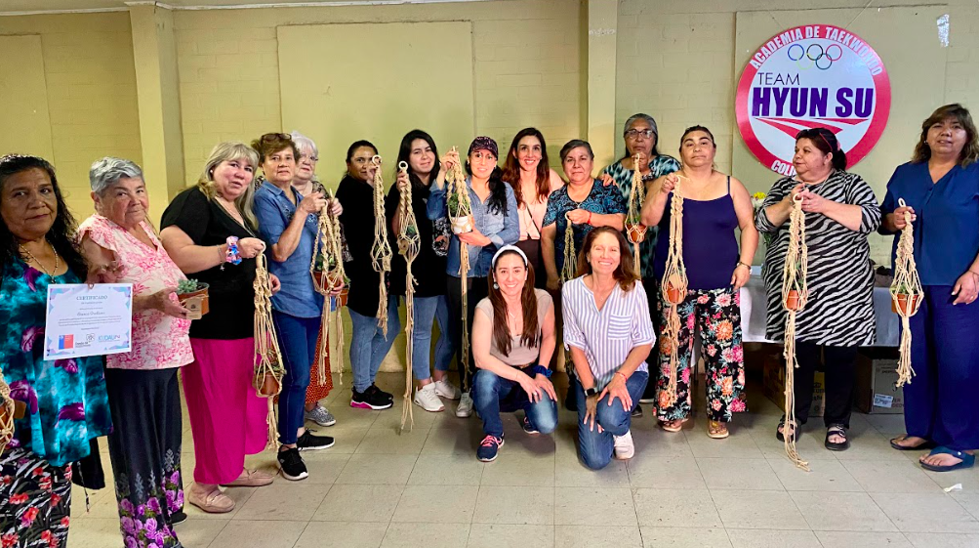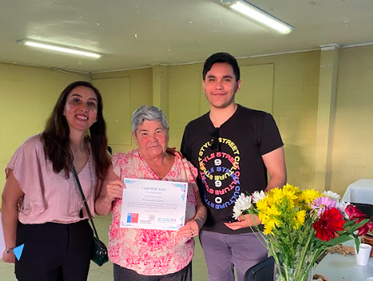
NOMBRE DEL PROYECTO | Taller de Macramé Agrupación de mujeres Las Canteras de Colina
Público Objetivo / Usuarios | 15 Mujeres artesanas de sector Las Canteras, zona típica de Colina
Objetivos del proyecto | Capacitar a la agrupación en las técnicas básicas del macramé y en la elaboración de un porta maceteros, con la finalidad de que ellas pudieran incorporar esta actividad como complemento a los productos artesanales que ellas realizan.
Número de usuarios directos alcanzados | 15
Resultados obtenidos | Al finalizar el taller, las participantes, cuya asistencia estuvo siempre sobre el 90%, lograron aprender los nudos básicos del macramé e integrarlos en la elaboración de un mural, un tejido para hermosear y dar nueva funcionalidad a frascos de vidrio y un porta maceteros para mejorar la presentación y venta de suculentas.
Actividades realizadas | 5 talleres prácticos de 2 horas de duración. Modalidad Presencial.
Lugar geográfico de ejecución | Sede social de sector Las Canteras de Colina.
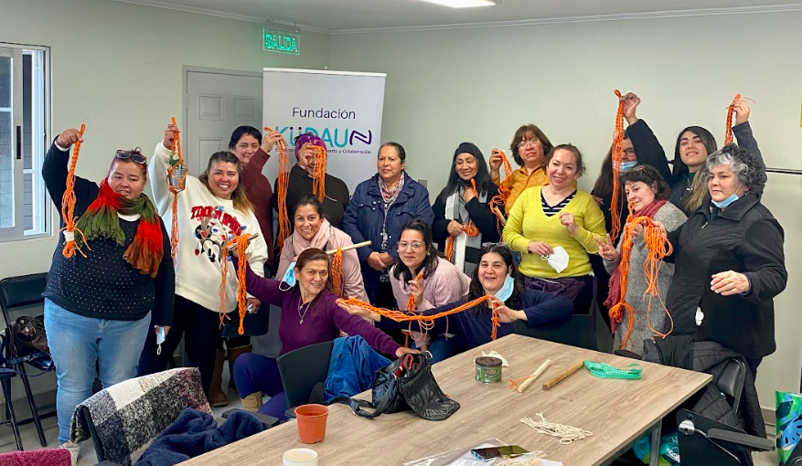

  - Identificación e involucramiento con grupos de interés
(Presentar los principales grupos de interés con los que se relaciona la organización y su interacción).
Agrupaciones y organizaciones de mujeres de sectores vulnerables y/o rurales
Mujeres cuidadoras informales
Agrupaciones o entidades dedicadas a impulsar emprendimientos y que trabajan por disminuir la brecha de género en Chile. Iniciativas del ámbito social y universitario que promueven el trabajo con mujeres vulnerables
Organizaciones municipales destinadas al trabajo con mujeres, entre ellas, Oficinas de la Mujer.
Organización de entidades de mujeres emprendedoras latinas en el mundo ”Mujeres Impactando Mujeres” (MIM).
CUADRO N° 2
Grupo de interés | Forma de relacionamiento
Agrupaciones y organizaciones de mujeres sectores vulnerables y/o rurales | Son contactadas por medio alguna entidad o persona municipal o en eventos en los cuales ellas participan. Luego, se les visita y se realiza primer acercamiento por medio de algún taller gratuito de autoconocimiento y se realizan actividades de vinculación y acompañamiento.
Mujeres cuidadoras informales | A través de agrupaciones del área de la discapacidad o colegios especiales.
Agrupaciones dedicadas al trabajo de brecha de género y el trabajo social. | Por medio de asistencia a congresos, eventos, conversatorios u otros afines para conocerlos, presentarles nuestra fundación y generar alianzas colaborativas.
Organizaciones municipales. | Vinculación por medio de las Oficinas de la Mujer, Centro de Emprendimiento, Dideco u otro que trabaje en torno a temas de la mujer, brecha social, educación e inserción laboral.
MIM | Organización internacional creada en época de pandemia en formato virtual y en la cual Fundación Küdaun participa como entidad fundadora junto a otros 5 países (Puerto Rico, Argentina, Uruguay, España, México)

  - Prácticas relacionadas con la evaluación o medición de satisfacción de los usuarios y resultados obtenidos
(Especificar si existen prácticas de evaluación de satisfacción de los usuarios, en relación con las actividades y proyectos de la organización; esta pregunta hace referencia específicamente a “satisfacción de usuarios”, lo que usualmente se evalúa a través de encuestas, cuestionarios, u otros tipos de consulta relativas a las actividades en las que los usuarios han participado)
Cada vez que se realizan actividades se lleva control de cantidad de personas beneficiadas, control de asistencia a las actividades y encuesta de satisfacción al término de cada ciclo de talleres.

  - Participación en redes y procesos de coordinación con otros actores
(Incluir una breve descripción de la participación en redes, y de la coordinación con otros actores para el desarrollo de sus actividades)
Vinculación con Municipios tales como Colina y el programa de gobierno Quiero mi barrio implementado en algunos sectores de la comuna; Municipalidad de Pucón y su oficina de la Mujer; Municipalidad de Curicó y Hualañé, con esta última, por medio del programa Jefas de Hogar implementado en la comuna.
Gestión de alianzas colaborativas con Universidades, organizaciones y agentes sociales activos, por medios virtuales y presenciales para la implementación de talleres o de nuestro programa de emprendimiento.
Asistencia a congresos, lives, foros, programas orientados a la visibilización de la multiplicidad de roles de la mujer en la sociedad actual. En calidad de participantes y/o de expositoras.

  - Reclamos o incidentes
(Incluir en este apartado la ocurrencia de reclamos o incidentes relevantes, si los hubiere, de parte de cualquier grupo de interés relevante, como los usuarios, sus familias, los trabajadores, voluntarios, la autoridad, entre otros).
No hemos registrado incidentes ni reclamos de las actividades desarrolladas
- Información de desempeño

  - Objetivos e indicadores de gestión
(Indicar cuáles son los principales objetivos y metas de la organización, para el año que se reporta, y una evaluación de su cumplimiento. Adicionalmente, responder las preguntas planteadas).

- ¿Su organización cuenta con indicadores de desempeño definidos?
NO

Fecha última actualización: 7 de junio de 2023

